**问题3的求解**

中国自2020年新冠疫情爆发以来，一直施行严格的疫情管控措施，避免了百万中国人的死亡。但同时，严格的疫情管控措施对旅游业、电影业等行业造成了极大的损失，同时也给中国经济带来了压力。

相对应的，以美国为首的许多欧美国家，除了在疫情爆发初期进行严格疫情管控外，之后的时间管控力度逐渐减小，直至不进行管控，造成疫情肆虐。有观点认为，美国放开的政策能降低甚至避免疫情对经济的影响。

本环节将通过问题2中建立的经济评价模型，比较中国大陆和美国的经济状况，并结合两国的防疫政策与疫情现状，提供若干防疫建议。

由于中国大陆的经济状况与防疫政策已经在问题2中进行阐述，因此本版块中主要是对美国的经济状况及其防疫措施进行分析，之后再综合比较两国的经济状况与防疫政策，并依此提供防疫建议。

**美国经济状况的评价**

本版块通过问题2求解部分中的经济状况评价模型分析美国在2016年1月至2022年3月的经济状况。

我们在获取美国2016年1月至2022年3月的CPI、PPI、GDP与失业率数据后，通过经济状况评价模型进行分析。

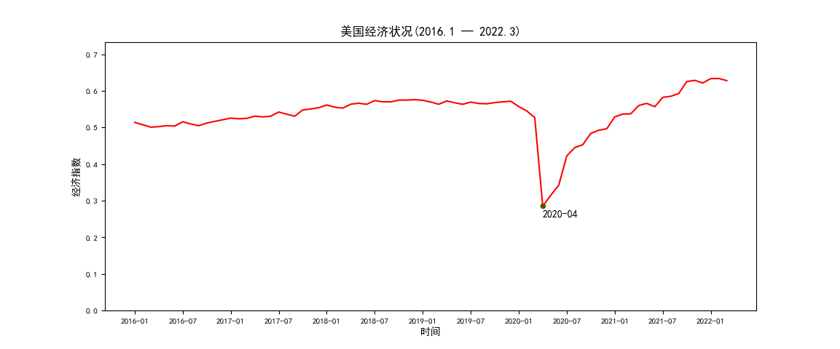

**图3.1 2016.1—2022.3美国经济指数折线图**

通过上图可以发现，2016年至2019年末，美国经济整体上是在少许上升的。而从2020年1月开始，由于新冠疫情在中国爆发，美国经济也受到影响，开始下滑。到了2020年4月，新冠疫情在美国爆发，美国的经济指数大幅下降，达到谷底。随后美国经济又逐渐恢复，稳步上升，并在2021年达到疫情前的水平。

随后，我们查询了美国自2020年至今针对新冠疫情有关国内管控的政策，并于经济指数曲线进行比对。

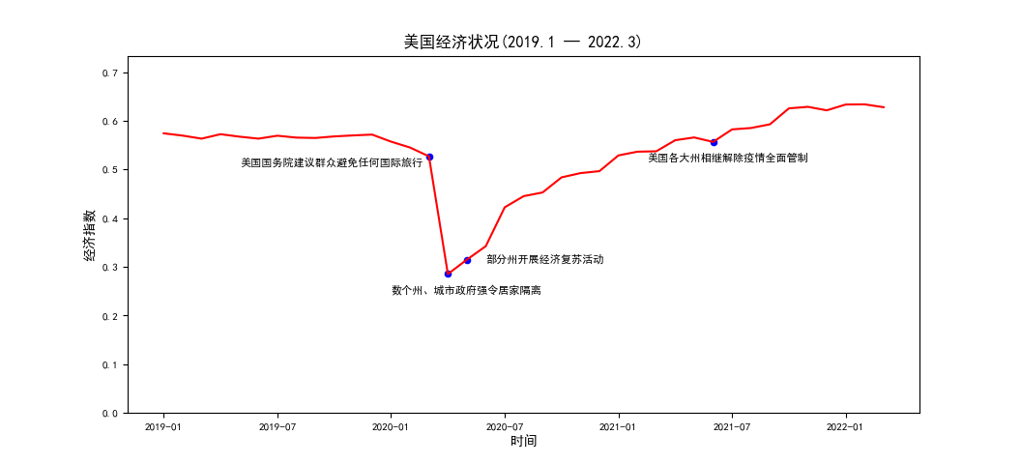

**图3.2 2019.1—2022.3美国经济指数与美国部分政策**

由图可知，随着美国于2020年3月建议避免跨国旅行，4月初强令居家隔离，美国的经济指数出现了大幅下降。而在5月部分周开始经济复苏活动，逐步放宽限制后，美国的经济水平开始逐渐恢复。2021年6月，美国各大州相继解除全面管制，使得美国经济指数持续上升，并超过了疫情前的水平。

从美国2019至2022年的经济状况与政策可以看出，就美国而言，居家禁令等封闭措施会导致经济变差，而放开则有利于经济发展。

**中美两国疫情造成的超额死亡比较**

由于统计方式不同，以及感染人数过多导致的缺漏，新冠死亡人数并不能很好展现疫情造成的死亡数。

因此，我们找了2012年至2021年中美两国的死亡率数据，并对2012年至2019年的死亡率数据进行线性回归，预测没有疫情的情况下2020、2021两年两国的死亡率，通过与两年两国真实死亡率对比，得到两年两国的超额死亡率。该死亡率可以反映两国由于疫情造成的死亡。

该模型需要假设：

1. 不发生疫情的情况下，两国的死亡率是线性的。
2. 2020与2021两年，由于两国没有发生战争等其他导致大量死亡的事件，因此我们可以假设超出预测的死亡均是由新冠造成的。

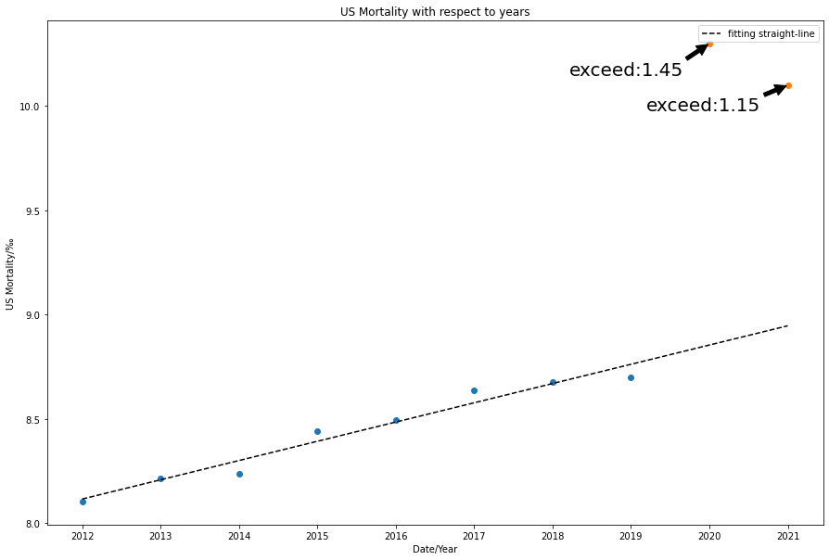

**图3.3 美国死亡率预测及真实死亡率**

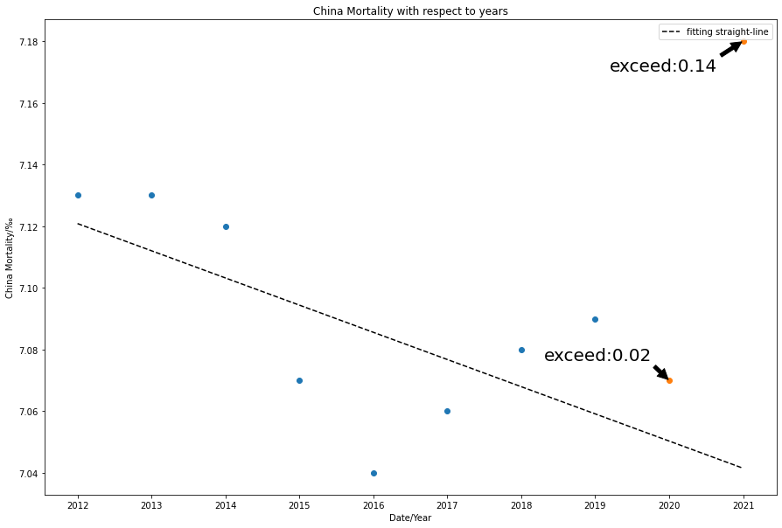

**图3.4 中国死亡率预测及真实死亡率**

由图可知，美国在2020与2021两年死亡率分别高于预测1.45‰、1.15‰；而中国这两年死亡率仅仅高于预测0.02‰、0.14‰。考虑到线性回归的局限性，可以得出结论：即使中国的医疗水平与美国相同，在放开防疫措施后新冠造成的死亡率与美国相当，中国如果在2020年初疫情爆发时不选择严格防疫，那么2020、2021两年每年中国都会有超过150万人死于新冠。

**防疫建议**

考虑到美国在2021年，在病毒致死率下降、疫苗全面接种的情况下仍然有超过1‰的超额死亡率，现在选择和美国一样全面解除疫情管制仍然有很大的风险。

然而，封控措施对被封控城市的经济造成的消极影响还是不能忽视。长时间、高频次对城市进行全面封控会给当地经济造成极大压力。

为了平衡经济发展与疫情防控，根据模型得出的结论，给出若干针对中国的防疫建议：

1. 在没有疫情爆发的时间段，放松防疫限制，促进旅游业等行业发展。
2. 小规模爆发时，对疫情爆发区域进行管控，限制人员流动，同时增强附近地区的疫情监测。
3. 当某城市出现疫情多点爆发，即将发生大规模爆发时，全城进行严格封控，同时保障城市的物资需求。这样可以尽可能降低封城的时间，以减小对经济的影响。